郑棉周报（20180709--20180713）
杨晓霞
从业资格证号：F3028843
投询资格证号：Z0010256
电话：0351-7342558
邮箱：yangxiaoxia@hhqh.com.cn

棉花现货

现货报价
当周（7月9日-7月13日），棉花现货价格CC Index 3128B周度下跌31元/吨，小幅下调，7月13日报价16192元/吨；外棉FC Index M周度上涨6.32美分/磅，小幅上涨，7月13日报价100.28美分/磅；考特鲁克指数Cotlook A 周度上涨3.6美分/磅，小幅上涨，7月13日报价94.45美分/磅，1%关税后折合人民币15458元/吨；中国棉纱价格指数CY Index C32S周度下跌10元/吨，小幅下跌，7月13日报价23850元/；进口棉纱价格指数FCY Index C32S周度下跌421元/吨，小幅上涨，7月13日报价25156元/吨。

储备棉轮出
当周（7月9日-7月13日）储备棉轮出第八周轮出销售底价为15514元/吨（标准级价格），较前一周下调22元/吨，储备棉轮出成交量回稳。
7月12日，中国储备棉管理有限公司计划挂牌出库销售储备棉3万吨，实际成交1.61万吨，成交率53.78%，成交均价14829元/吨，上涨120元/吨，折3128价格16204元/吨，上涨258元/吨。
截至7月12日，累计计划出库258万吨，累计出库成交154.1万吨，成交率为60%；成交最高价17700元/吨，最低价12700元/吨。
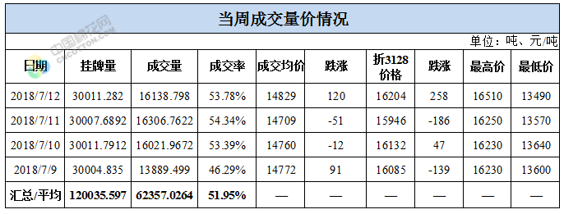

中国棉花生长情况及主产区天气
据中国棉花协会棉农分会消息，2018年7月以来,新疆棉农开始对棉花打顶，预计7月15日左右完成，棉花长势好于去年同期。目前，大部分棉花株高60cm-75cm左右，平均株高在70cm；果枝6-8台/株及以上，结铃2-3个/株，早播棉花果枝8-10台/株，结铃3-4个/株。近期，受炎热干旱天气影响，部分棉田虫害严重，以蚜虫居多。棉农当前的主要工作是防灾防虫，水肥管理，以及打顶后的化控促进花芽分化；最关心的是如何提升田间管理各项技术让棉花营养生长，降低人工成本，增产增收。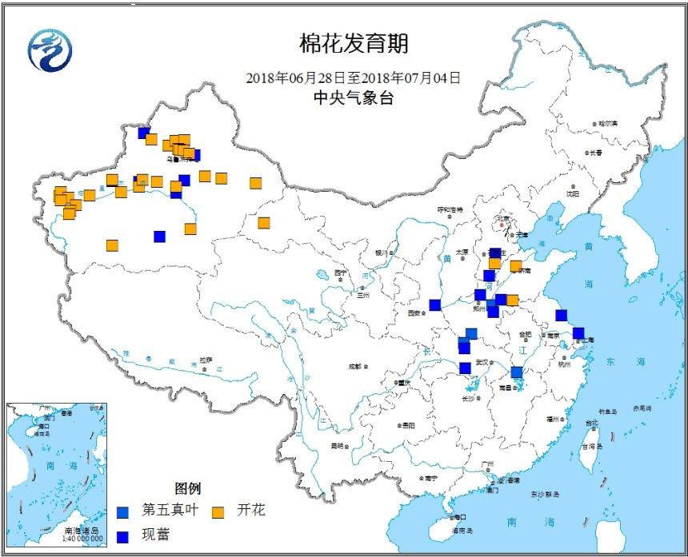
天气情况：7月中旬平均气温全疆大部偏高；降水量伊犁州偏多，其它地区偏少。其中，12~14日，北疆大部、喀什地区山区、克州山区、阿克苏地区北部山区、巴州北部山区有微到小阵雨，其中伊犁州和博州山区、塔城地区、阿勒泰地区北部山区、石河子市南部山区、乌鲁木齐市南部山区、昌吉州山区等地的部分区域有中到大雨，局地有暴雨。15至19日，博州东部、克拉玛依市、石河子市、南疆塔里木盆地、吐鲁番市、哈密市南部将维持35℃以上的高温天气。18日前后，伊犁州南部山区、塔城北部、阿勒泰地区、阿克苏地区北部山区将有一次降水天气过程。预计旬中后期的高温天气对棉花花铃生长有一定影响。

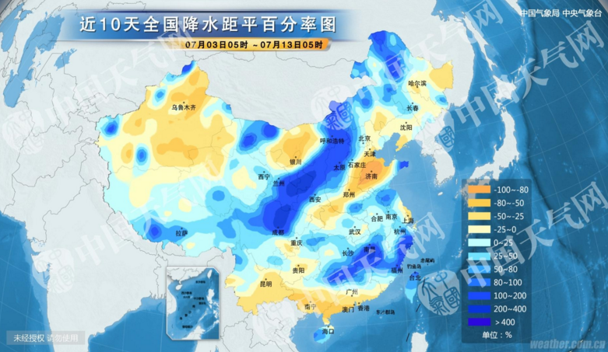

棉花期货

ICE期棉主力合约
洲际交易所(ICE)纽约期棉周四触及涨停，因USDA月度供需报告下调美国和全球棉花的单产预估，同时上调全球消费预估。12月期棉合约收涨4美分/磅，报每88.54美分/磅。交易区间为84.45-88.54美分/磅。市期货市场总成交量增加7254手，至19600手。数据显示，前一交易日持仓量增加968手，至17.3万手。
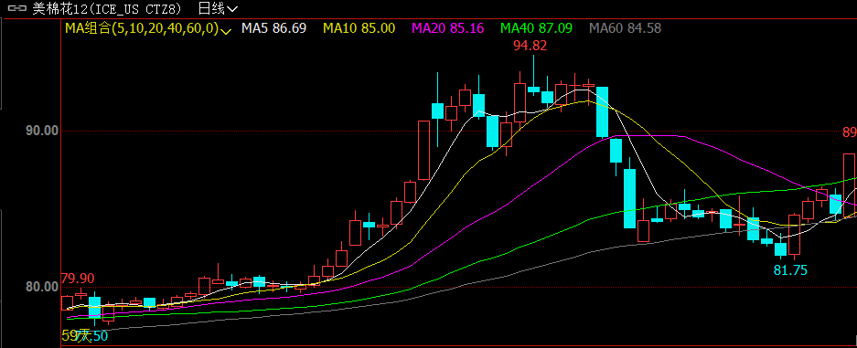

郑棉主力合约
当周（7月9日-7月13日）郑棉主力合约收盘价较上周五上涨65元/吨，7月13日主主力合约收盘价16800元/吨，开盘价16740元/吨，全天高价17040元/吨，最低价16630元/吨，上涨75元/吨，涨幅0.45%。7月13日郑棉主力合约持仓量57.4万手，增加28436万手；成交56.9万手，增加9.16万手。
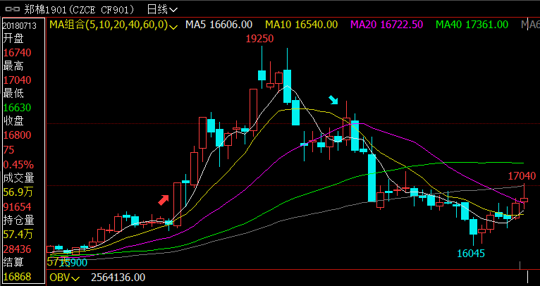
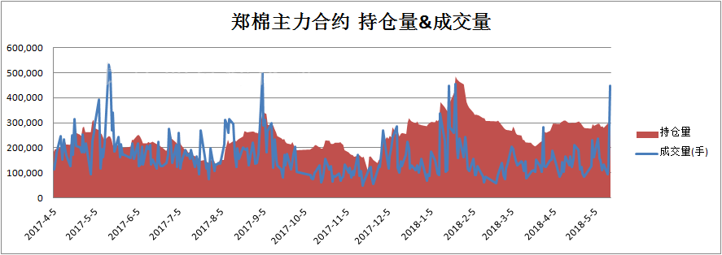

仓单数量及有效预报
当周（7月9日-7月13日）仓单加有效预报折现货约50多万吨，持续在历史高位，并且屡创新高。7月13日郑棉仓单预报：仓单数量9045张，有效预报2354张，合计11399张，较上周五增加166张。
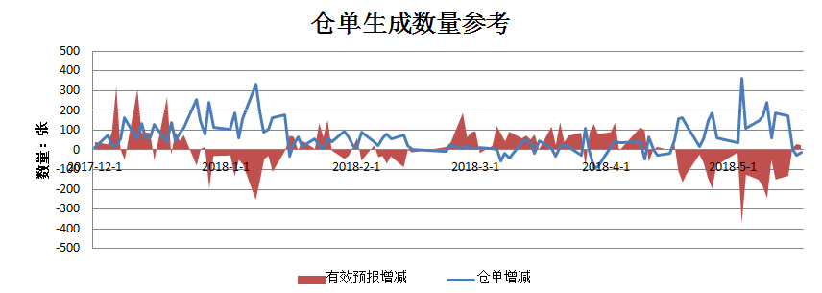

美棉数据报告
美国农业部发布的美国棉花生产报告显示，截至2017年6月24日，美国棉花现蕾率32%，较前周增加10个百分点，较上年同期持平，较过去五年平均水平增加4个百分点；结铃进度6%，较上年同期减少1个百分点，较过去五年平均水平增加1个百分点；棉花生长状况达到良好级以上的达到42%，与前周增加4个百分点，较过去五年平均水平减少15个百分点。
根据美国农业部的统计，2018年6月29日-7月5日，2017/18年度美棉出口净签约量2.76万吨，较前周和前四周平均值均大幅增加。2018/19年度美国陆地棉净签约量为5.7万吨，2017/18年度陆地棉装运量为5.84万吨，较前周减少38%，较前四周平均值减少34%。2017/18年度皮马棉净出口签约量为431吨，较前周增长82%，较前四周平均值减少30%，2017/18年度皮马棉装运量为3901吨，较前周增长43%，较前四周平均值增长66%。

后市行情研判
储备棉竞拍底价下跌22元/吨，储备棉成交率持稳，今日成交53.78%，现货价格有所下跌，3128B周度价格下跌31元/吨。外棉FC Index M周度上涨6.32美分/磅，CY Index C32S周度下跌10元/吨，FCY Index C32S周度下跌421元/吨。
中美贸易摩擦已显现升级态势，在加速改变国际棉花贸易流向的同时，殃及我国纺织品服装出口的概率增大，市场信心面临考验，国内纺织行业或将加速升级转移。中国增发80万吨棉花进口配额对于国际棉花市场是一个较强的支撑，中美贸易摩擦只是改变了国际棉花贸易流向，仍可对美棉价格起到间接支撑作用；另一方面，国储棉出库供应充足。预计在不出现重大政策变化情况下，近期棉价仍有较强支撑。
基于以上考虑，对于近期棉花的走势倾向于区间震荡偏强的判断，震荡区间15800元/吨-17000元/吨。中长期来看，基于棉花供应偏紧格局未变，若无重大利空兑现，棉花在8-9月或将再次迎来上涨机会。
操作上，短期郑棉期价震荡偏强为主，中长期投资者可在16000附近轻仓做多。

交易策略建议
郑棉1901合约建议多单持有。

风险揭示：您应当客观评估自身财务状况、交易经验，确定自身的风险偏好、风险承受能力和服务需求，自行决定是否采纳期货公司提供的报告中所给出的建议。您应当充分了解期货市场变化的不确定性和投资风险，任何有关期货行情的预测都可能与实际情况有差异，若您据此入市操作，您需要自行承担由此带来的风险和损失。
免责声明：本报告的信息均来源于公开资料，本公司对这些信息的准确性和完整性不作任何保证，文中的观点、结论和建议仅供参考，不代表作者对价格涨跌或市场走势的确定性判断，投资者据此做出的任何投资决策与本公司和作者无关。
本报告所载的资料、意见及推测仅反映本公司于发布日的判断，在不同时期，本公司可发出与本报告所载资料、意见及推测不一致的报告，投资者应当自行关注相应的更新或修改。

和合期货投询部
联系电话：0351-7342558
公司网址：http://www.hhqh.com.cn

和合期货有限公司经营范围包括：商品期货经纪业务、金融期货经纪业务、期货投资咨询业务、公开募集证券投资基金销售业务。

